Samenvatting KCV SE 5de klas
Klassieke bouwkunst in Rome: belangrijkste gebouwen:
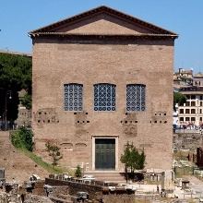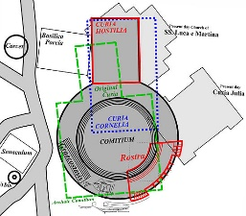de Curia, het gebouw waar de senaat vergaderde, met het Comitium, de plaats waar het volk bijeen kwam en de Rostra, het spreekgestoelte
Plaats: forum
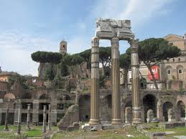tempel van Julius Caesar, gebouwd na zijn dood als verering. Plaats: forum

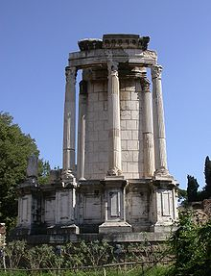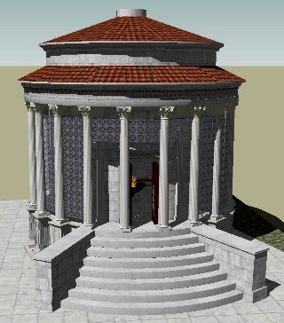Vestatempel, gebouwd voor de godin Vesta. Plaats: forum
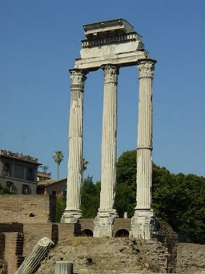tempel van Castor en Pollux, ter ere van de halfgoden C en P plaats: forum
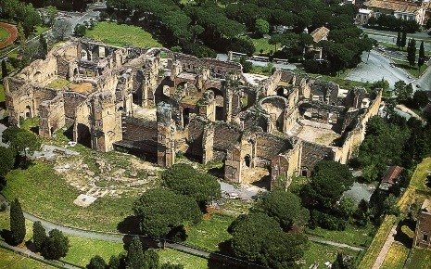thermen van Caracalla, een gigantisch badhuis aan de rand van de stad
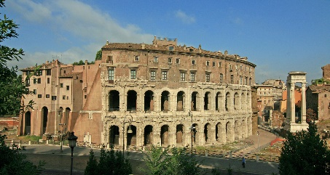theater van Marcellus, een groot halfrond theater voor toneelstukken

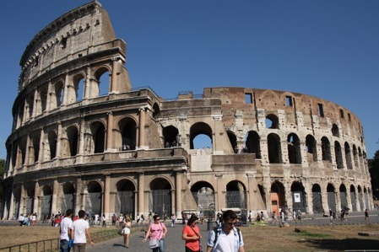 het Colosseum, waar o.a. gladiatorengevechten plaatsvonden waar de Romeinen dol op waren.
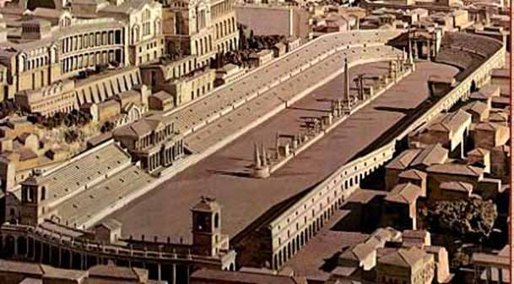Circus Maximus, een groot ovalen theater waar de paardenraces werden gehouden

Het vroege Christendom in Rome
- In Rome woonden een groep Joden gescheiden van de Romeinen aan de overzijde van de Tiber. Toen het Christendom ontstond, waren de Romeinen daar niet heel blij mee, want de Christenen zagen de Romeinse goden als afgoderij. Bovendien predikten de christenen in het openbaar hun geloof.
- Het Christendom had een aantrekkingskracht, omdat de officiële Romeinse godsdienst niet zo veel te bieden had. Ook onder de rijke Romeinen waren er aanhangers, zij stelden vaak hun huizen open als kerk. Uit deze tituli zijn de oudste kerken in Rome ontstaan.
- Keizer Nero liet de christenen hardhandig vervolgen ( in 64 een grote brand waar de christenen de schuld van kregen). Keizer Trajanus was best mild voor de christenen. Diocletianus vervolgde de christenen dan weer streng.
- Toen kwam keizer Constantijn de Grote, de keizer van het Oost-Romeinse rijk . In 312 kreeg hij een droom waarin een kruis aan de hemel verscheen. Volgens Constantijn behaalde hij door de steun van god een belangrijke overwinning. Constantijn liet zich uiteindelijk dopen en in 392 werd het Christendom de staatsgodsdienst.
- De legende van Constantijn en Sylvester:
- Constantijn had als straf lepra gekregen. Moeders smeekten hem om geen kinderen te offeren, wat hij zou moeten doen
- 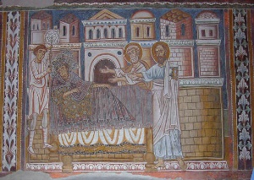Constantijn krijgt een droom waarin Petrus en Paulus aan hem verschijnen, die hem zeggen dat hij paus Sylvester om raad moet vragen.
- Sylvester wordt gehaald en zegt dat Constantijn zich moet laten dopen om te genezen.
- 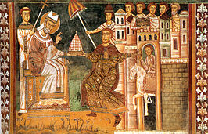Constantijn wordt gedoopt en de lepra verdwijnt. Als dank biedt Constantijn Sylvester zijn kroon aan. Sylvester krijgt de macht over Rome.

Basilica in Rome
- De Basilica in Rome werden gebruikt voor handel en rechtspraak. Toen het Christendom de staatsgodsdienst werd, hadden zij plaatsen nodig om hun geloof te belijden. De basilica waren groot genoeg voor alle mensen die erin moesten, in tegenstelling tot de tempels van de Romeinen. Die ruimtes waren klein en donker, niet bedoeld om grote groepen mensen samen te laten komen.
- Indeling basilica:
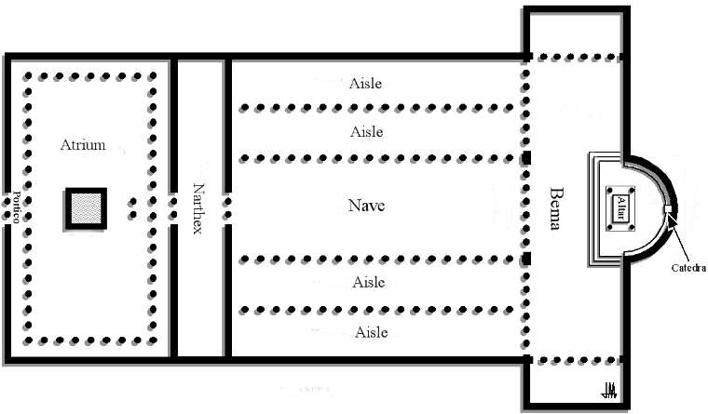
Het gebouw werd door rijen zuilen verdeeld in een middenschip en zijbeuken en werd afgesloten door een halve cirkel, de apsis. In de apsis stond de cathedra, de stoel van de voorzitter. Voor in de kerk bevond zich een altaar met een ruimte voor het koor en een leesgestoelte, de ambo. De ingang bestond uit een voorhal, de nartex met zuilen en een atrium, een binnenplaats met een fontein. Naast de basiliek stond een fons of baptisterium, een gebouwtje waar levend water door heen stroomde en waar de mensen gedoopt werden.
- 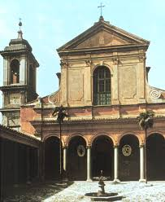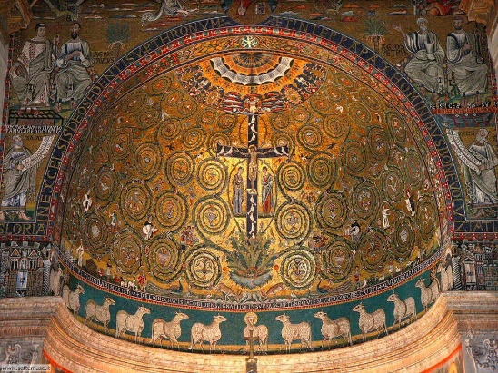
De San Clemente is een middeleeuwse basiliek vernoemd naar paus Clemens ( eind 1ste eeuw) . onder de kerk zijn resten gevonden van romeinse woningen uit de 4de eeuw en uit 64 (brand door Nero). De vloer en het grote mozaïek in de apsis trekken de aandacht. Op het mozaïek staat o.a. een groot kruis, Christus, Johannes, een wijnstok (symbool van de kerk) afgebeeld als de Boom des Levens, vogeltjes (onsterfelijkheid van de ziel) en een pauw (wederopstanding na de dood), een hert en een slang, de kerkvaders en twee demonen

Renaissance en barok: de Sint-Pieter
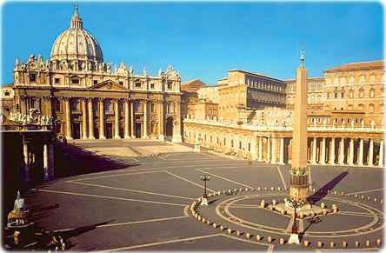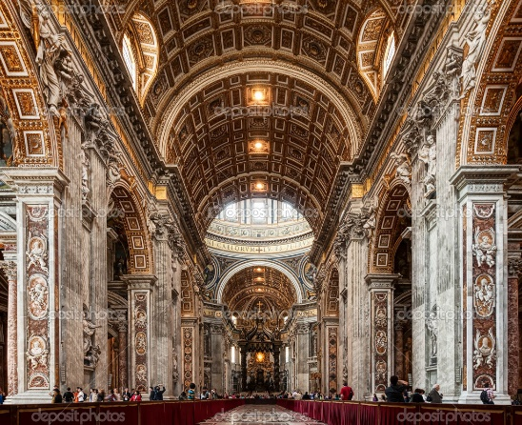
- De Sint Pieter is een van de beroemdste en grootste kerken van de hele wereld. Paus Julius II gaf bouwmeester Bramante de opdracht een nieuwe Sint-Pieter te bouwen, de oude was in verval geraakt. De kerk moest qua uitstraling passen bij Julius’ ambitieuze plannen (macht en invloed van de kerk weer herstellen, Rome invloedrijk maken) en bij de vormentaal van de renaissance (de barokke bouwstijl)
- Een vereiste was dat de oude basilica van Petrus aansloot bij het nieuwe ontwerp. Deze is niet vernietigd, dus dat is wel bijzonder.
- De bouw stopte eventjes, maar kreeg met paus Paulus III een nieuwe impuls. Onder Paulus III kwamen er kleine wijzigingen, zo sloot de nieuwe kerk niet meer aan bij de oude (dit was wel de bedoeling) en werd Michelangelo aangesteld als bouwmeester. Hij keerde terug naar Bramante, waar eerst vanaf was geweken.
- Na wat steggelingen werd de kerk in 1626 eindelijk ingewijd door paus Urbanus VIII.
- Het centrum voor de kerk is ook belangrijk, omdat daar nog meer mensen samen kunnen komen. Op het plein staat een enorme obelisk, uit Egypte gehaald.
- Bernini is van belang geweest voor de Sint-Pieter, zijn werk is veel aanwezig. Hij heeft het plein en de zuilengalerij ontworpen, en door zijn ontwerp rees de kerk nog imposanter op.
Hij heeft ook de baldakijn boven en hoofdaltaar en de cathedra in de apsis ontworpen.
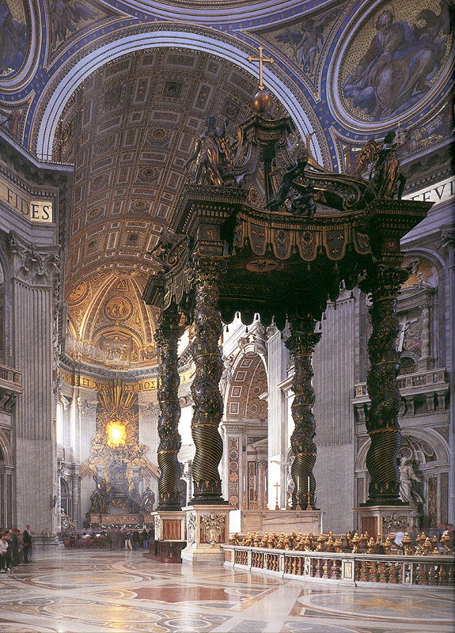

Rafael in Rome:
- Rafael werd in 1483 geboren en blonk al snel uit in zijn schilderkunsten. Op 25 jarige leeftijd nodigde paus Julius II hem uit om de Stanza della Segnatura ge beschilderen. In 1514, na de dood van Bramante, werd Rafael bouwmeester van de Sint Pieter. Hij stierf in 1520
- De Stanza della Segnatura is de studeerkamer van de paus in het Vaticaans Paleis. Het thema is de drie-eenheid van het Goede, het Schone en het Ware. Het Goede wordt weergegeven door fresco’s van deugden:
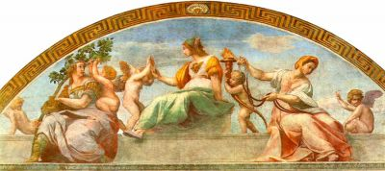
Het Schone wordt weergegeven door het fresco van de Parnassus, de woonplaats van de Muzen.
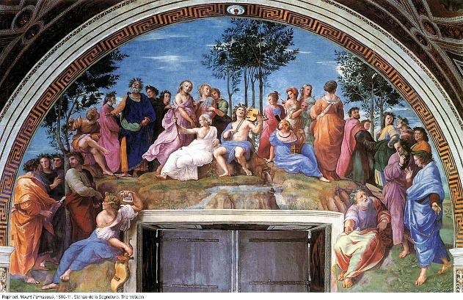
Het Ware wordt weergegeven door De School van Athene. De school stelt de rationele waarheid voor, die wij door redeneren kunnen bereiken. Er staan verschillende filosofen op, met in het midden Plato en Aristoteles. Ze worden beschermt door Apollo en Minerva. Plato symboliseert de speculatieve filosofie, hij wijst naar boven, terwijl Aristoteles naar beneden wijst (de aarde als bron van kennis).
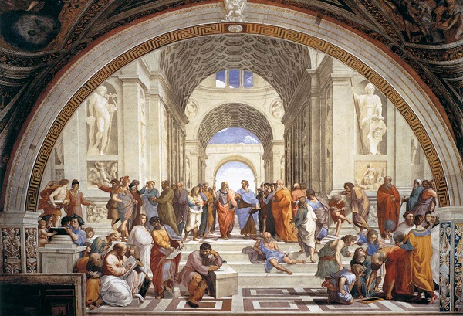
Het Ware wordt ook weergegeven door het fresco Het Dispuut over het Heilig Sacrament. Dit is de tegenhanger van De School van Athene, het stelt de bovennatuurlijke waarheid voor, die wordt geopenbaard en waarin men gelooft.
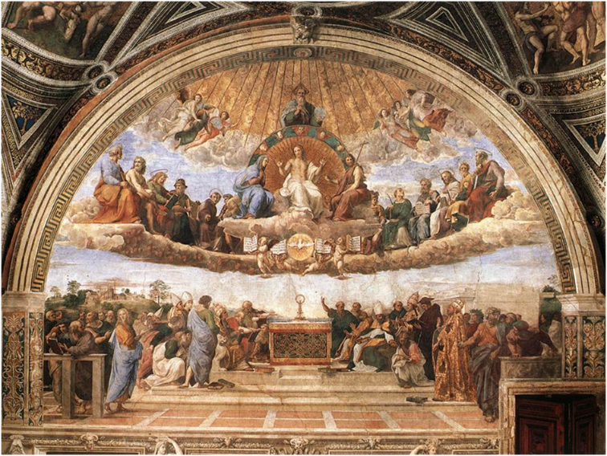

Michelangelo in Rome:
- Michelangelo leefde van 1475 tot 1564 en was al vroeg bekend met beeldhouwen. Paus Julius II wilde dat Michelangelo een grafmonument voor hem zou ontwerpen. Vervolgens wilde hij dat Michelangelo het plafond van de Sixtijnse kapel zou beschilderen. Michelangelo had er in eerste instantie geen zin in en maakte voortdurend ruzie met de paus.
- De Sixtijnse kapel is de privékapel van de paus en de plek waar een nieuwe paus gekozen wordt. Op het plafond schilderde Michelangelo 9 beeldvlakken uit het Oude Testament, 5 heidense profetessen en 7 profeten die de komst van Christus voorspelden, en 4 reddingen van het joodse volk
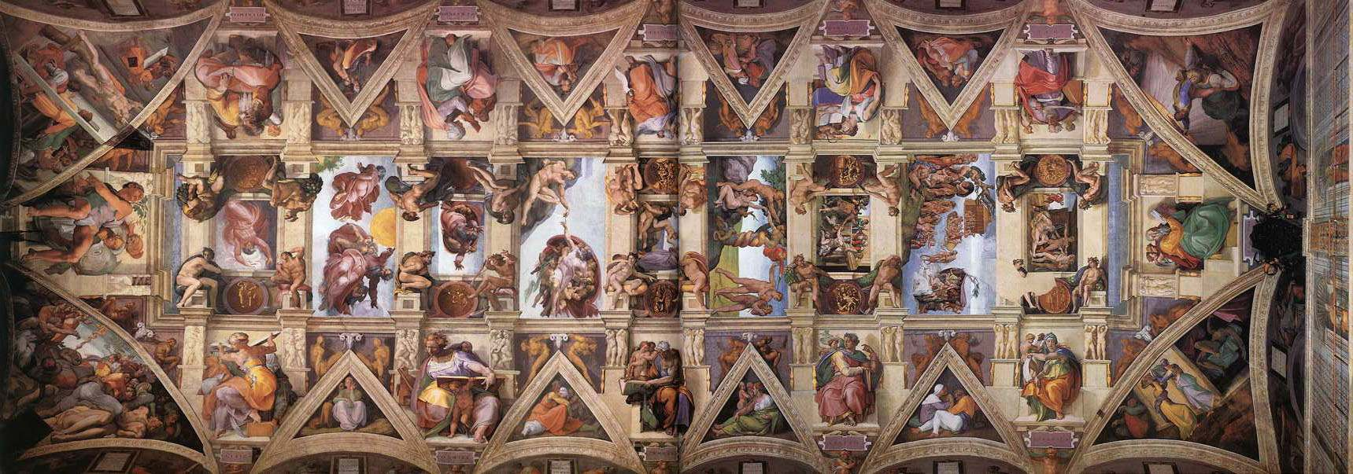
- Michelangelo schilderde ook op de wand achter het altaar in de Sixtijnse kapel Het laatste oordeel. Bovenin staan engelen die symbolen dragen van het lijden van Christus. Onderin kondigen ze met bazuinen de dag van het laatste oordeel aan. In het centrum van het fresco zit Christus, naast hem zit Maria, Petrus (met de sleutel) en daaronder andere heiligen. Links kruipen de uitverkorenen omhoog, rechts worden de verdoemden naar de hel gestuurd.
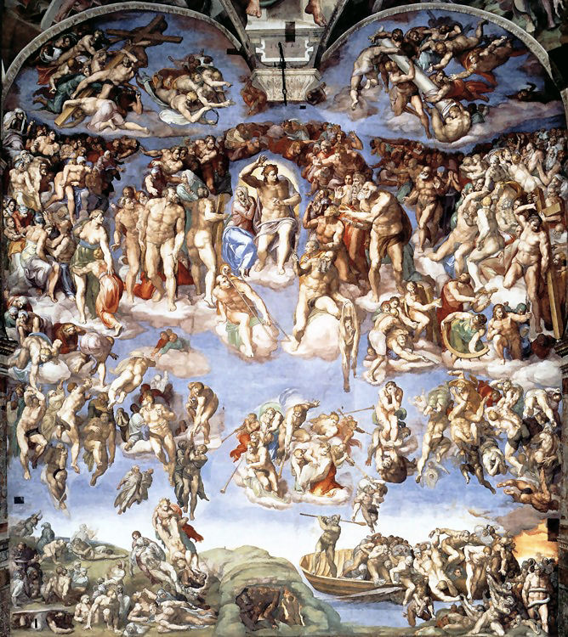
Michelangelo’s beelden: pieta
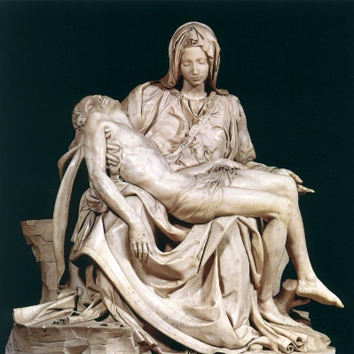
Schilderen al fresco:
- Manier 1: dunne, natte kalklaag aanbrengen op een droge pleisterlaag. Maak van te voren een schets en breng gaatjes aan op de contourlijnen. Bevestig het papier op de natte kalklaag en bestuif de gaatjes met een poreus zakje met houtskoolpoeder. Haal het papier weg. Op de natte kalk zijn stippels zichtbaar die de contouren aangeven. Kleur de afbeelding in.
- Manier 2: groeven laten zien dat Michelangelo gewerkt heeft met karton. Daarop heeft hij eerst de contouren van een figuur geschetst. Vervolgens heeft hij het de figuur uitgeknipt en op de natte klak bevestigt. Vervolgens heeft hij de lijnen langs het karton gegrift.
- Manier 3: zonder papier of karton, rechtstreeks mallen op de kalk aanbrengen. Dat kan als er geen ingewikkelde compositie is.

Griekse bouwkunst:
Tempel: vorm en stijl:
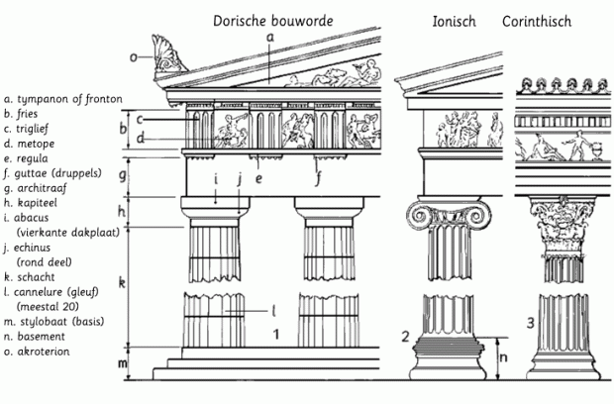
Kennen: tympanon (A), fries (B), triglief(C) , metoop (D), architraaf(G), kapiteel (H)

Romeinse bouwkunst:
- Romeinse gebouwen waren nuttig (wegen, aquaducten, openbare gebouwen) en machtig (enorme afmetingen, triomfbogen)
- Typisch romeins: bogen, gewelfbouw, koepel
- 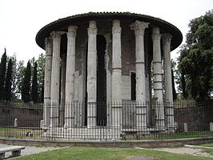oud romeins tempeltje bij de Tiber
- 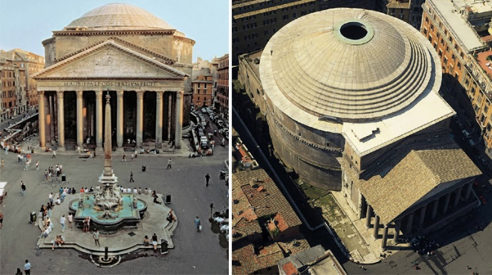het Pantheon
- Triomfbogen en triomfzuilen, opgericht als herinnering aan de overwinning op vijandige buitenlandse volkeren. Meest bekend: zuil van Trajanus:
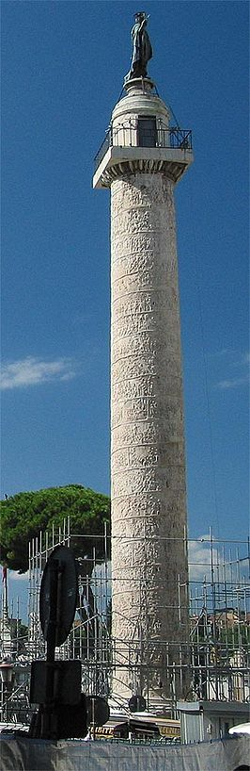

Griekse beeldhouwkunst:
Naam en datering | Onderwerpskeuze | Materiaalkeuze | Mate van beweging | Mate van emotie en expressie | Voorbeeld
1: Archaïsche periode 650-490 v Chr. | Jonge anonieme mannen, vaak afgebeeld als god | Marmer | Nauwelijks tot geen, gewicht op beide benen , symmetrie | Expressie loze glimlach | Alle kouros beelden:  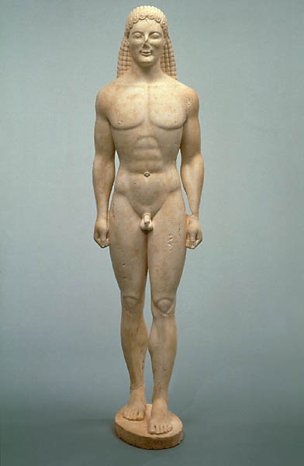
2: klassieke periode 490- 323 v Chr. | Jonge mannen en vrouwen, vaak goden | Marmer en brons | Meer beweging, symmetrie doorbroken | Serene expressie, eigen identiteit, geïdealiseerd | Discuswerper :  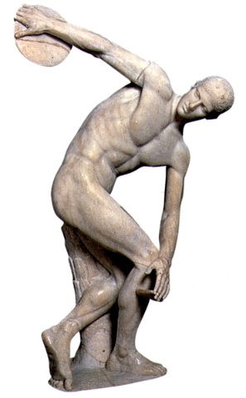
3: hellenistische periode 323-27 v Chr. | Werkelijkheid, normale mensen, ook groepen |  | Veel beweging | Veel emotie | Laocoöngroep :  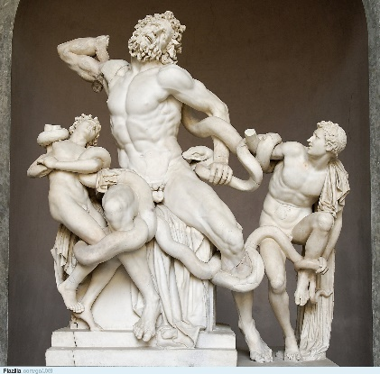
Romeinse beeldhouwkunst:
- De Romeinen hebben veel van de Grieken overgenomen, maar hadden hun eigen kenmerken, in de portretten en de reliëfs.
- Opdrachtgevers wilden dat de portretten ook léken, de portretten zijn dan ook realistisch. Dit deden ze o.a. vanwege dodenverering, er werden realistische maskers gemaakt van de overledene, zodat de voorouder weer tot leven kon komen.
- Geïdealiseerd realisme: geïdealiseerde schoonheid en persoonlijke kenmerken gecombineerd, meestal voor belangrijke personages als keizer. Geïdealiseerd om waardigheid en autoriteit uit te drukken.
- Romeinse reliëfs waren ook realistisch. Waar de Grieken mythes afbeelden, beelden de Romeinen vaak specifieke historische gebeurtenissen uit. Voorbeeld: de Ara Pacis.

Belangrijkste beelden:
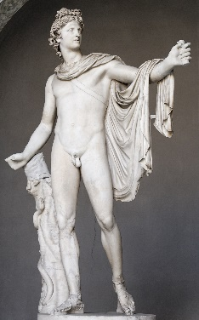Apollo Belvedere 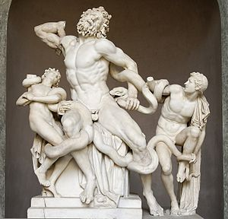 Laocoön groep
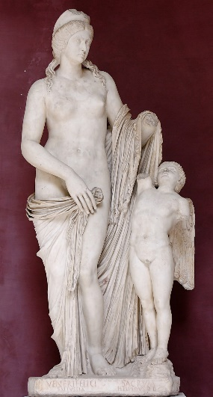Venus Felix en Cupido 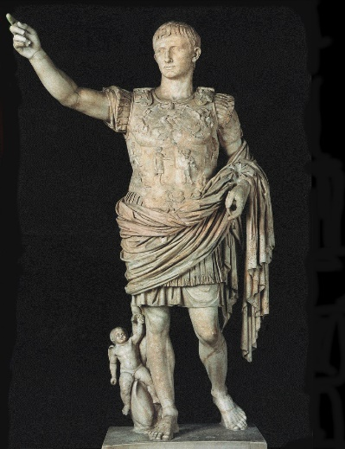Augustus van Prima Porta
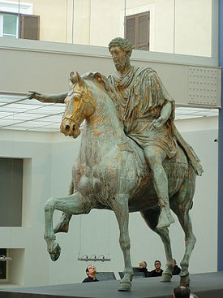standbeeld van Marcus Aurelius 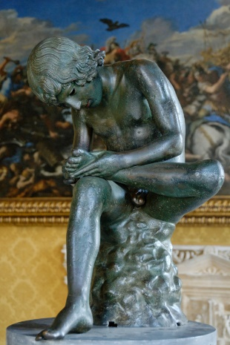de doornuittrekker 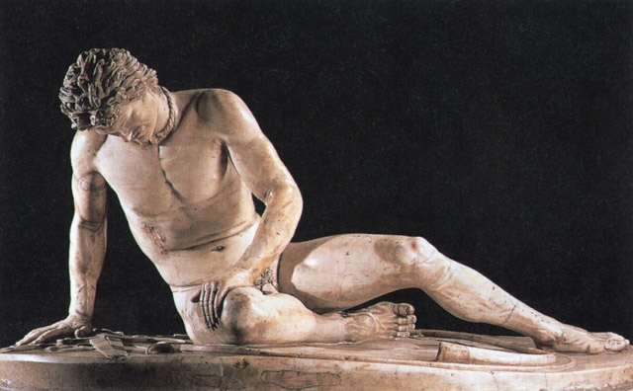 stervende Galliër 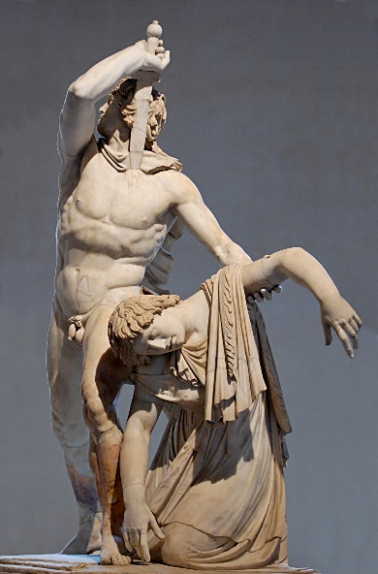Galliër die zelfmoord pleegt.

Barokke beelden van Bernini:
- Bernini (1598-1680) wist het streven naar schoonheid, levensechtheid, beweging en ingewikkelde houdingen te realiseren, en hij voegde er dramatische effecten en expressiviteit aan toe.
- 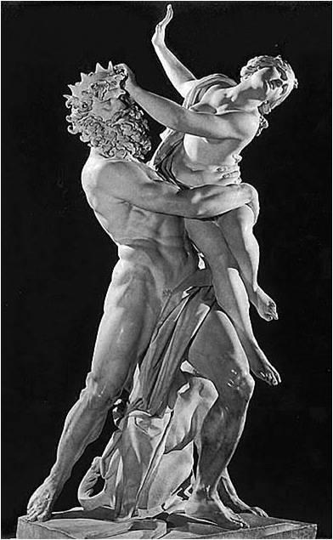de roof van Proserpina 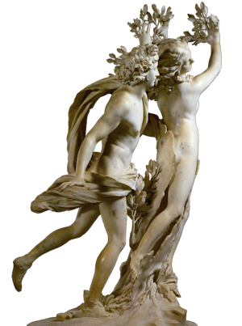Apollo en Daphne
Beelden van Canova (neoclassicistisch)
- Bij Canova’s werk (1757-1822) speelden dood en liefde een belangrijke rol
- 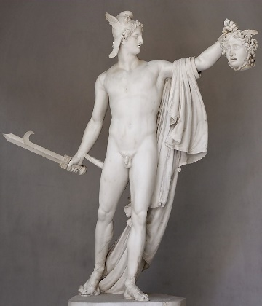Perseusbeeld 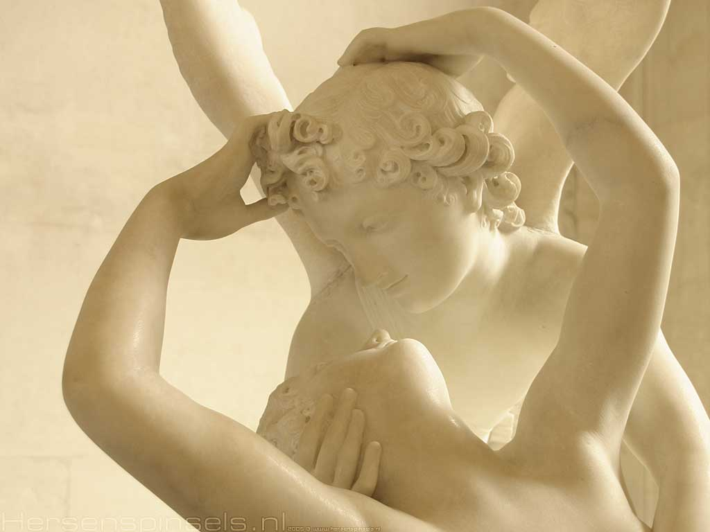Amor en Psyche

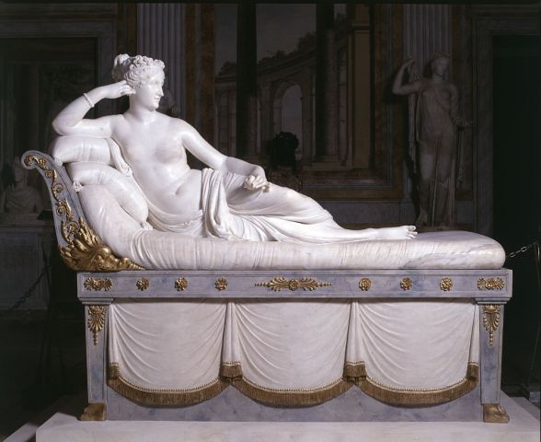Paolina Borghese
Manieren van receptie (beeldhouwkunst en schilderkunst):
- Kopiëren: letterlijk nabootsen van een klassiek beeld. Geen eigen inbreng van de kunstenaar
- Citeren: herkenbaar overnemen, een beeldcitaat is een nauwkeurige weergave van het origineel zonder veranderingen. Vormcitaat = alleen een bepaalde karakteristieke vorm of houding gebruiken in of voor eigen werk.
- Transponeren: citeren, maar het beeld in een andere omgeving/tijd plaatsen
- Parafraseren: niet letterlijk, maar verborgen en subtieler gebruiken van een beeld of vormcitaat
- Transformeren: als het transponeren van een beeldcitaat erg vervreemdend werkt of als de functie van het beeld erg veranderd. Een herschepping is een stapje verder. Of een beeld een transformatie of een herschepping is, hangt af van de waardering voor de eigen inbreng van de kunstenaar.

Receptie van klassieke architectuur in Rome
Monument voor Victor Emanuel II:
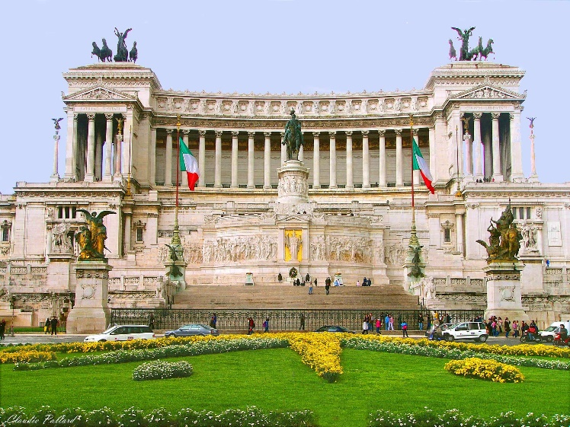
Dit monument dat aan de zijkant van het Capitool boven het Forum uittorent, is opgericht voor Victor Emanuel II. Na een periode van opstanding en herrijzenis (de Risorgimento) werd Victor Emanuel II de eerste koning van koninkrijk Italië in 1861.

Mussolini en het fascisme:
Mussolini kwam in 1924 met het fascisme aan de macht. Hij wilde van Italië weer een machtig land maken, net zoals zijn ‘voorouders’ de romeinen Europa in hun macht hadden. Mussolini drukte met zijn bouwwerken zijn stempel op Rome. Zijn gebouwen, met klassieke elementen, werden gebruikt om de macht en grootsheid van het fascisme uit te stralen.
Voorbeeld: Mussolini’s obelisk (net zoals de obelisken in de klassiek tijd gebruikt werden)
